

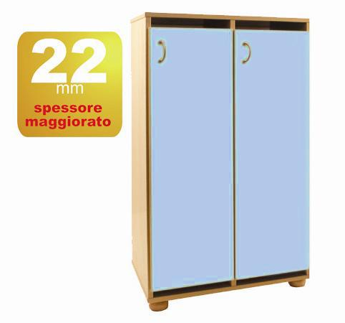

Descrizione:

Spogliatoio a 2/4 posti, con 2 ante e struttura in

bilaminato idrofugo, spessore 22 mm, in classe E1,

privo di formaldeide, bordatura in ABS stondato,

dotato di due aperture di aerazione dei vani interni.

Dotato di cerniere apertura sportelli a 180°, maniglie

in cuoio naturale e piedini in massello di faggio.

Antine disponibili in vari colori.

Dimensioni: 75(l)x100(h)x40(p) cmCategoria: Spogliatoi BimboCodice:PS01004

